SPESIFIKASI KEBUTUHAN PERANGKAT LUNAK

Sistem Informasi Requirement Keep Animal

untuk:
Animal’s Corporation

Dipersiapkan oleh:

Grup 05

150535600585/Ni’matul Ulfah
150535600078/Sandika Maulana Putra
150535604942/Ulfa Qomaria

Program Studi Teknik Informatika/Teknik Elektro
FT – UM

Jl. Semarang 5, Malang 65145

 |  |  | Daftar Isi
1. Pendahuluan ........................................................................................................................................................ |  |  |  | 5
 | 1.1 | Tujuan Penulisan Dokumen ..................................................................................................................... |  | 5
 | 1.2 | Lingkup Masalah ..................................................................................................................................... |  | 5
 | 1.3 | Definisi, Istilah dan Singkatan ................................................................................................................ |  | 5
 | 1.4 | Aturan Penomoran ................................................................................................................................... |  | 5
 | 1.5 | Referensi .................................................................................................................................................. |  | 6
 | 1.6 | Deskripsi umum Dokumen (Ikhtisar) ...................................................................................................... |  | 6
2 | Deskripsi Umum Perangkat Lunak .................................................................................................................. |  |  | 7
 | 2.1 | Deskripsi Umum Sistem .......................................................................................................................... |  | 8
 | 2.2 | Karakteristik Pengguna.......................................................................................................................... |  | 8
 | 2.3 | Batasan .................................................................................................................................................. |  | 8
 | 2.4 | Lingkungan Operasi .............................................................................................................................. |  | 8
3 | Deskripsi Kebutuhan ..................................................................................................................................... |  |  | 9
 | 3.1 | Kebutuhan Antarmuka Eksternal ........................................................................................................... |  | 9
 | 3.1.1 |  | Antarmuka pemakai ....................................................................................................................... | 9
 | 3.1.2 |  | Antarmuka Perangkat Keras .......................................................................................................... | 9
 | 3.1.3 |  | Antarmuka Perangkat Lunak ......................................................................................................... | 10
 | 3.1.4 |  | Antarmuka Komunikasi ................................................................................................................. | 10
 | 3.2 | Kebutuhan Fungsional ........................................................................................................................... |  | 11
 | 3.2.1 |  | Diagram Konteks ........................................................................................................................... | 11
 | 3.2.2 |  | DFD Level 1 .................................................................................................................................. | 12
 |  | 3.2.2.1 DFD Level 2 <Proses pendaftaran>............................................................................................... |  | 13
 | 3.2.3 |  | Data Website ...................................................................................................................................... | 13
 | 3.3 | Kebutuhan Data ..................................................................................................................................... |  | 14
 | 3.3.1 |  | E-R diagram ................................................................................................................................... | 14
 | 3.4 | Kebutuhan Non Fungsional ................................................................................................................... |  | 14
 | 3.5 | Batasan Perancangan ............................................................................................................................. |  | 15
 | 3.6 | Kerunutan (traceability) ......................................................................................................................... |  | 15
 | 3.6.1 |  | Data Store vs E-R .......................................................................................................................... | 15
 | 3.7 | Ringkasan Kebutuhan ............................................................................................................................ |  | 15
 | 3.7.1 |  | Kebutuhan Fungsional ................................................................................................................... | 15
 | 3.7.2 |  | Kebutuhan Non Fungsional ........................................................................................................... | 16

Program Studi Teknik Informatika Halaman 2 dari halaman 16

Daftar Gambar

Gambar 1. Diagram konteks 11
Gambar 2. Diagram Level 1 12

Gambar 4. Diagram Level 2 Proses pendaftaran 13

Gambar 10. Diagram ER 14

Program Studi Teknik Informatika Halaman 3 dari halaman 16

Daftar Tabel

Tabel 1 Definisi, istilah dan singkatan 5
Tabel 2 Aturan penomoran 5
Tabel 3 Karakteristik pengguna ..8
Tabel 4 Kebutuhan fungsional 10
Tabel 5 Data Web 13
Tabel 6 Data Store vs E-R 15
Tabel 7 Kebutuhan non fungsional 15

Tabel 8 Kebutuhan Fungsional vs proses 16

Program Studi Teknik Informatika Halaman 4 dari halaman 16

1. Pendahuluan

1.1 Tujuan Penulisan Dokumen

Dokumen ini ditulis dalam rangka menjabarkan spesifikasi kebutuhan perangkat lunak yang akan digunakan oleh Animal’s Corporation. Penjabaran spesifikasi perangkat lunak meliputi deskripsi umum perangkat lunak dan deskripsi kebutuhan perangkat lunak. Perangkat lunak yang akan dibangun untuk Animal’s Corporation bernama Reqirement Keep Animal. Dalam rangka membangun perangkat lunak tersebut, tentunya spesifikasi kebutuhan untuk perangkat lunak tersebut dibutuhkan, khususnya oleh para pengembang dan pembangun perangkat lunak tersebut.

1.2 Lingkup Masalah

Requirement Keep Animal adalah sebuah aplikasi e-commerce berbasis web yang berisi Sistem di dalam Requirement Keep Animal disebut dengan Keep Animal. Pengguna perangkat lunak dapat melakukan pendaftaran, sign in, melihat katalog, memilih produk, mengisi jumlah produk yang diinginkan, dan melakukan pembayaran. Sistem ini dikelola oleh seorang admin yang bertugas memperbaharui katalog, data pelanggan, dan data pemesanan. Data-data yang dikelola admin dipertanggungjawabkan kepada Animal’s Corporation di mana seorang manajer dari Animal’s Corporation akan mengunjungi Requirement Keep Animal dan melakukan observasi serta meminta laporan pertanggungjawaban.

1.3 Definisi, Istilah dan Singkatan

Berikut definisi, istilah serta singkatan yang digunakan dalam dokumen ini :

Tabel 1 Definisi, istilah dan singkatan
Definisi, Istilah | Penjelasan
dan/atau Singkatan | Penjelasan
DFD | Data Flow Diagram. Diagram yang menggambarkan aliran data.
ERD | Entity Relationship Diagram. Diagram yang menggambarkan entitas suatu
 | objek beserta relasinya.
Interface | Antarmuka antara perangkat lunak dan pengguna
Data store | Tempat penyimpanan data
API | Application Programming Interface

1.4 Aturan Penomoran

Dalam dokumen ini, terdapat beberapa aturan penomoran yang dipakai. Untuk daftar penamaan perangkat lunak dijelaskan pada tabel dibawah ini :

Tabel 2 Aturan penomoran
Nama-ID | Aturan penamaan |  |  | Deskripsi
Kebutuhan fungsional | SRS-F-IN/PR/OUT-xxx |  | SRS adalah System Requirement Summary,
 |  |  | F adalah Fungsional
 |  |  | IN menunjukkan operasi Input
 |  |  | PR menunjukkan operasi Proses
 |  |  | OUT menunjukkan output
 |  |  | xxx adalah nomor SRS-Id.

Program Studi Teknik Informatika Halaman 5 dari halaman 16

Kebutuhan | SRS-NF-IN/PR/OUT-xxx | SRS adalah System Requirement Summary
non fungsional |  | NF adalah non-Fungsional
 |  | IN menunjukkan operasi Input
 |  | PR menunjukkan operasi Proses
 |  | OUT menunjukkan operasi Output
 |  | xxx adalah nomor SRS-Id.
Bubble | DFD-X-Y.Z | DFD adalah Data Flow Diagram
 |  | X adalah nomor level diagram
 |  | Y.Z adalah nomer pada buble diagram

1.5 Referensi

Dokumen ini memiliki beberapa referensi dalam pembuatannya, yaitu sebagai berikut:

IEEE. 1998. IEEE Recommended Practice for Software Requirement Specification. New York : IEEE

Pressman, Roger S. 2001. Software engineering: a practitioner’s approach 5th ed. New York : McGraw-Hill Companies, Inc.

1.6 Deskripsi umum Dokumen (Ikhtisar)

Dokumen Spesifikasi Kebutuhan Perangkat Lunak (SKPL) ini berisikan beberapa bagian besar, antara lain pendahuluan, deskripsi umum perangkat lunak, dan deskripsi kebutuhan.

Bagian pendahuluan berisi tujuan penulisan dokumen yang menjelaskan alasan dokumen ini dibuat, lingkup masalah yang berisi ringkasan deskripsi dari aplikasi yang akan dibuat, definisi, istilah dan singkatan yang digunakan dalam dokumen, aturan penomoran yang digunakan dalam dokumen ini, referensi yang dirujuk oleh dokumen dan ikhtisar dokumen ini.

Bagian deskripsi umum perangkat lunak berisi deskripsi umum dari sistem yang dibuat, karakteristik pengguna sistem, batasan yang dipakai dalam perangkat lunak itu sendiri, dan lingkungan operasi yang diperuntukan bagi perangkat lunak yang dibuat.

Bagian deskripsi kebutuhan di dalam dokumen ini meliputi kebutuhan antarmuka eksternal, kebutuhan fungsional, kebutuhan non fungsional, kebutuhan data, batasan perancangan perangkat lunak, keruntunan, dan ringkasan dari kebutuhan perangkat lunak, baik itu kebutuhan fungsional maupun kebutuhan non fungsional. Kebutuhan antarmuka eksternal meliputi antarmuka pemakai, antarmuka perangkat keras, antarmuka perangkat lunak, dan antarmuka komunikasi. Kebutuhan fungsional dan kebutuhan non fungsional perangkat lunak diuraikan dengan lengkap di bagian ini dan ringkasan dari kebutuhan perangkat lunak yang dibuat disertakan dalam dokumen ini. Kebutuhan fungsional perangkat lunak digambarkan dalam bentuk Data Flow Diagram (DFD), di mana DFD yang dibuat meliputi diagram konteks, DFD level 1, dan DFD level 2. Data store dari DFD yang dibuat pun dijelaskan di dalam dokumen ini. Selain DFD, kebutuhan fungsional perangkat lunak digambarkan dalam spesifikasi proses. Kebutuhan data dari perangkat lunak digambarkan dalam Entity Relationship Diagram (E-R Diagram). Batasan perancangan dari perangkat lunak yang akan dibuat tentunya harus dijelaskan dalam dokumen ini agar pengembang perangkat lunak lebih mudah dalam melakukan pekerjaannya. Keruntunan dari perangkat lunak yang dibuat digambarkan dengan cara mapping kebutuhan fungsional dengan proses pada DFD dan mapping data store DFD dengan Entity-Relationship Diagram.

Program Studi Teknik Informatika Halaman 6 dari halaman 16

2 Deskripsi Umum Perangkat Lunak

2.1 Deskripsi Umum Sistem

Requirement Keep Animal merupakan aplikasi e-commerce berbasis web yang berfungsi untuk menjaga binatang . Pengguna aplikasi dapat melakukan pendaftaran sebagai member zoo dan member zoo yang telah terdaftar dapat melakukan sign in ke dalam aplikasi. Pada web juga tersedia informasi tentang data hewan, data kebun binatang, pelaporan hewan, wisata konservasi, paket donasi, dan berita hewan. Pada aplikasi tersedia form donasi yang mana pada form tersebut digunakan untuk donasi apabila ada member zoo yang akan melakukan donasi. Untuk masuk pada form donasi, member zoo harus memiliki akun terlebih dahulu agar bisa mengisi form donasi tersebut. Member zoo yang sudah mempunyai akun dapat melakukan pelaporan hewan dengan mengisi form pelaporan yang sudah tersedia pada web. Sebelum melakukan pelaporan, member zoo membutuhkan validasi terhadap action pelaporan dan juga harus mempunyai data kasus pemburuan hewan liar yang akan dilaporkan. Apabila member zoo sudah mengisi semua data yang ada pada form pelaporan maka sistem akan otomatis menerima data yang akan divalidasi dan sistem akan mengirimkan notifikasi kepada member. Dan selanjutnya sistem akan mengkonfirmasi status pelaporan tersebut.
Sistem ini dikelola oleh seorang admin yang bertugas memperbaharui sistem, data perlindungan hewan, dan pelaporan hewan. Data-data ini dipertanggungjawabkan kepada Animal’s Corporation kepada manajer dari Animal’s Corporation dalam bentuk laporan pertanggungjawaban. Laporan ini akan dicetak apabila manajer meminta laporan tersebut melalui admin. Admin akan melakukan permintaan generate laporan kepada aplikasi.

Program Studi Teknik Informatika Halaman 7 dari halaman 16
2.2 Karakteristik Pengguna

Tabel 3 Karakteristik pengguna
KategoriPengguna | Tugas | Hak Akses ke aplikasi
Member zoo | Melihat tampilan web | Sign in sebagai member, melakukan pelaporan hewan dan donasi
Admin | Memperbaharui web, data | Sign ini sebagai admin, control
 | Hewan, dan data kebun binatang | panel server, basis data hewan

2.3 Batasan

Dalam pembuatan perangkat lunak ini, ada beberapa batasan yang digunakan. Batasan-batasan tersebut antara lain :

- Pelaporan hanya bisa dilakukan yang sudah mempunyai akun member zoo
- Member zoo harus memiliki data kasus perburuan hewan liar yang akan dilaporkan
- Pelaporan yang dilakukan hanya untuk melaporkan perburuan hewan

- Aplikasi hanya menyediakan form pelaporan untuk pelaporan hewan. Donasi hanya bisa dilakukan untuk yang sudah mempunyai member zoo

- Aplikasi harus berfungsi pada platform Windows

2.4 Lingkungan Operasi

Aplikasi Client server ini akan berfungsi dengan spesifikasi :
Server :
Komputer dengan spesifikasi hardware minimal sebagai berikut :
Processor Intel Pentium 4 3 Ghz

Motherboard support internet connection 2 GB RAM

500 GB Hard Disk Drive utama 500 GB Hard Disk Drive backup VGA Card 256 MB

NIC FastEthernet atau Gigabit Ethernet Mouse

Keyboard Monitor
Power Supply

Komputer yang minimal telah terinstall software sebagai berikut :

Browser Google Chrome/Mozilla Firefox PDF reader

Word Processor

Apache HTTP Server Mail Server

DBMS (Database Management System) minimal MySQL 5.0.20 ke atas Koneksi internet dengan bandwidth minimal 1 Mbps OS minimal Windows 2003 Server

Client :
Komputer dengan spesifikasi hardware minimal sebagai berikut :
Processor Intel Pentium 4 2 Ghz

Motherboard support internet connection

Program Studi Teknik Informatika Halaman 8 dari halaman 16

1 GB RAM

80 GB Hard Disk Drive VGA Card 64 MB

Mouse

Keyboard Monitor
Power Supply

Komputer yang minimal telah terinstall software sebagai berikut :

Browser Google Chrome/Mozilla Firefox PDF reader

Koneksi internet dengan bandwidth minimal 128 Kbps OS minimal Windows XP ke atas atau Ubuntu 7.04 ke atas

3 Deskripsi Kebutuhan

3.1 Kebutuhan Antarmuka Eksternal

Perangkat Lunak Sistem Informasi Keep Animal membutuhkan fasilitas-fasilitas antar muka eksternal sebagai berikut :

3.1.1 Antarmuka pemakai

User interface yang digunakan untuk mengoperasikan Perangkat Lunak Sistem Informasi Keep Animal antara lain :
Tampilan awal web

Tampilan data hewan
Tampilan kebun binatang
Tampilan pelaporan
Tampilan cara berdonasi
Tampilan penangkaran
Tampilan sign in

3.1.2 Antarmuka Perangkat Keras

Antarmuka perangkat keras yang digunakan untuk mengoperasikan perangkat lunak antara lain :
WiFi
ASDL Modem

3.1.3 Antarmuka Perangkat Lunak

Antarmuka perangkat lunak yang digunakan oleh perangkat lunak ini adalah sebagai berikut :

API E-Banking API Logistik API Jasa Kurir

Program Studi Teknik Informatika Halaman 9 dari halaman 16
3.1.4 Antarmuka Komunikasi

Antarmuka komunikasi yang digunakan untuk mengoperasikan perangkat lunak antara
lain :

Kabel LAN UTP RJ-45 ASDL Modem

Kabel telepon (aerial type)

3.2 Kebutuhan Fungsional

Tabel 4 Kebutuhan fungsional
Kebutuhan |  | Penjelasan
Perangkat lunak dapat menampilkan form sign in |  | Admin dapat melakukan sign in sehingga dapat menginputkan data dan membaca pesan dari para pengunjung.
Perangkat lunak dapat menampilkan list data hewan |  | Form entri pendaftaran ditampilkan saat  pengguna melakukan pendaftaran  sebagai pembeli
yang dimiliki oleh tim keep animal
Data pembeli yang dimasukkan oleh
pengguna dapat diterima oleh perangkat
lunak
Perangkat lunak dapat menerima masukan dari pengguna, berupa data kebun binatang dan hewan di daerah mereka yang perlu di konservasi
Perangkat lunak dapat menyimpan data pelapor |  | Setelah pengguna yang melakukan
 |  | pendaftaran sebagai pelapor
 |  | memasukkan data yang dibutuhkan,
 |  | perangkat lunak menyimpan data
 |  | tersebut
Perangkat lunak dapat menyediakan mode pencarian |  | Untuk mengetahui list hewan dan kebun binatang
terhadap jenis hewan dan kebun binatang |  | menggunakan mode pencarian yang
 |  | terdapat pada perangkat lunak
Perangkat lunak dapat menampilkan list hewan dan kebun binatang yang mengalami kepunahan |  | Katalog memiliki informasi nama hewan dan jenis hewan serta daftar kebun binatang yang dimiliki oleh
 |  | tim keep animal.
Perangkat lunak dapat menampilkan testimoni dari pengguna website |  | Pengguna dapat memberikan kesan dan pesan maupun saran kepada pihak tim keep anima dengan meinputkannya di forum testimoni.
Perangkat lunak dapat menampilkan peta lokas kebun binatang konservasi |  | Pengguna dapat menemukan kebun binatang di wilayah mereka dengan membuka tittle wisata konservasi. Terdapat peta persebaran kebun binatang diseluruh Indonesia.
Pengguna dapat mengetahui artikel / penjelasan terkai hewan terancam punah yang sedang dalam konservasi. |  | Pengguna dapat menambah pengetahuan dengan mengetahui jenis hewan yang punah di Indonesia
 |  | akan memasukkan data produk yang
 |  | ingin dipesan beserta jumlahnya,
 |  | sehingga data tersebut dapat diterima
 |  | oleh perangkat lunak
Perangkat lunak dapat mengakses foto-foto dari hewan yang ada pada konservasi keep animal |  | Pengguna dapat melihat foto dari jenis-jenis hewan yang terdapat dalam pengkaran akibat kepunahan yang tersebar di seluruh Indonesia.

Program Studi Teknik Informatika Halaman 10 dari halaman 16

3.2.1 Diagram Konteks

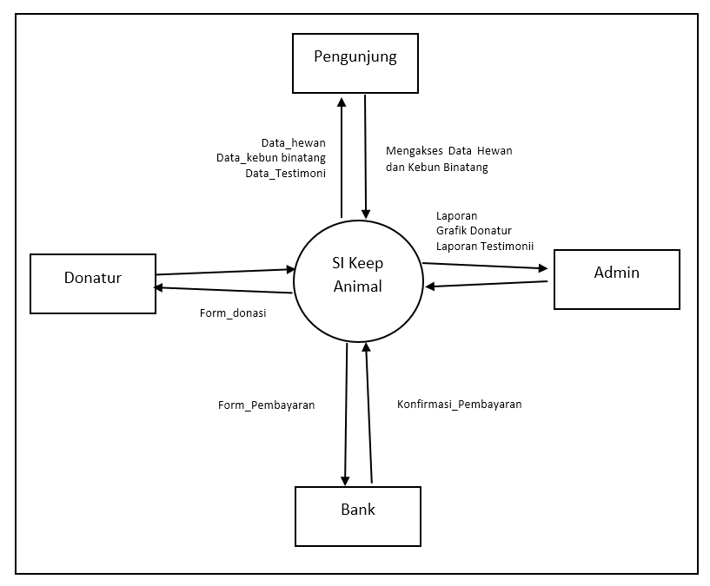

Gambar 1. Diagram konteks SI Keep Animal

Program Studi Teknik Informatika Halaman 11 dari halaman 16
3.2.2 DFD Level 1

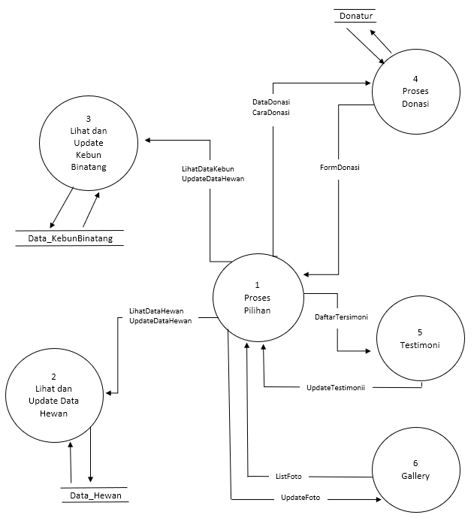

Gambar 2. Diagram Level 1 SI Keep Animal

Program Studi Teknik Informatika Halaman 12 dari halaman 16

3.2.2.1 DFD Level 2 <Proses pendaftaran>
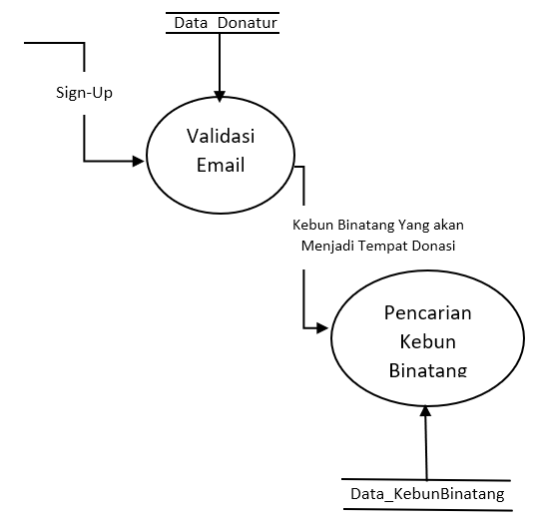

Gambar 3. Diagram Level 2 Proses pendaftaran

3.2.3 Data Website

Tabel 5 Data Website
Data Store |  | Deskripsi
Data_Hewan | Berisi deskripsi tentang hewan yang mengalami kepunahan dan menjadi pusat perhatian dari Tim Keep Animal
Data_KebunBinatang | Berisi Deskripsi Kebun Binatang yang menjadi tim kerjasama dari Keep
 | Animal yang tersebar disetiap daerah di seluruh Indonesia beserta Peta
 | letak dari kebun binatang tersebut.
Donatur | Sebagai pemberi donasi yang dapat menentukan kebun binatang mana
 | Yang akan diberikan donasi. Untuk menjadi donatur diwajibkan
 | Melakukan validasi data berserta email terlebih dahulu
Testimoni | Berisi masukan dari pengguna website agar Tim Keep Animal terus
 | Melakukan pembenahan terhadap kinerja yang telah dilakukan. Jika
 | Ingin memberikan testimoni maka harus memvalidasi email terlebih dahulu.

Program Studi Teknik Informatika Halaman 13 dari halaman 16

3.3 Kebutuhan Data

3.3.1 E-R diagram
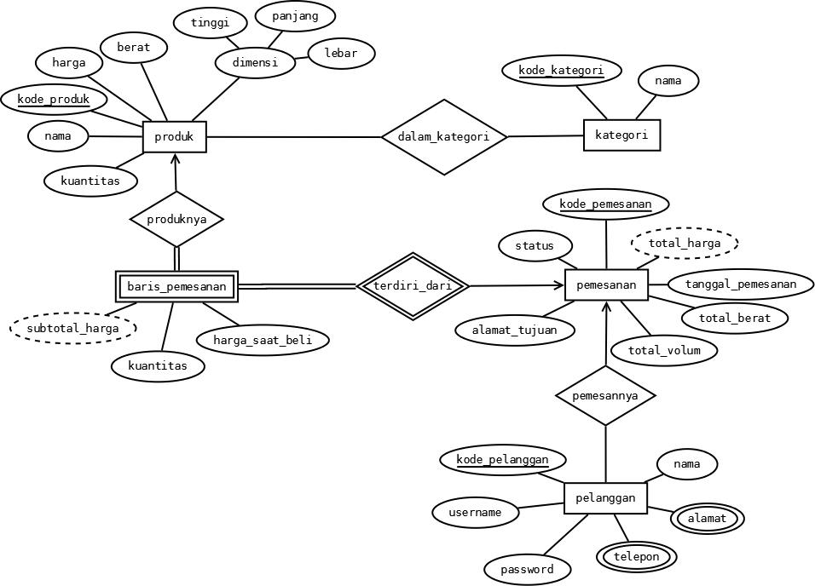

Gambar 4. Diagram ER

3.4 Kebutuhan Non Fungsional

Kebutuhan non fungsional yang terdapat pada perangkat lunak Super Monster Mall antara lain.

Tabel 6 Kebutuhan non fungsional
ID | Parameter | Kebutuhan
SRS-NF-OUT-023 | Availability | Perangkat Lunak harus terus dapat beroperasi 7 hari
 |  | perminggu, 24 jam per hari tanpa gagal
SRS-NF-PR-024 | Reliability | Kegagalan dalam proses transaksi memiliki toleransi satu
 |  | kali gagal dalam satu minggu
SRS-NF-OUT-025 | Ergonomy | Tampilan antarmuka web Super Monster Mall mudah
 |  | dipahami user dan estetikanya bagus
SRS-NF-PR-026 | Portability | Perangkat Lunak dapat dipakai di platofrm Windows dan
 |  | Linux
 | Memory | N/A
SRS-NF-PR-027 | Response time | Perangkat Lunak mampu mengirimkan notifikasi e-mail
 |  | kepada pengguna maksimal dalam waktu 30 detik
SRS-NF-PR-028 | Response time | Perangkat Lunak mampu melakukan update data dalam
 |  | waktu 5 detik
 | Safety | N/A
SRS-NF-PR-029 | Security | Perangkat lunak menggunakan standar enkripsi HTTPS

Program Studi Teknik Informatika Halaman 14 dari halaman 16

ID | Parameter | Kebutuhan
SRS-NF-IN-030 | Security | Perangkat lunak menolak input pengguna yang akan
 |  | mendaftarkan diri dengan password kurang dari 8
 |  | karakter
SRS-NF-OUT-031 | Others 1: Bahasa | Semua tanya jawab ataupun tulisan dalam antarmuka
 | komunikasi | disediakan dalam bahasa Indonesia dan bahasa Inggris
SRS-NF-OUT-032 | Others 2 : Tampilan | Setiap layer harus mengandung logo Monster’s
 | Logo Perusahaan | Corporation

3.5 Batasan Perancangan

Batasan perancangan yang dipakai dalam pengembangan perangkat lunak Super Monster Mall antara lain.

Tampilan web dibuat dengan menggunakan photoshop dan corel draw Text editor yang digunakan adalah sublime text dan/atau notepad++ Bahasa pemrograman yang digunakan adalah Java

3.6 Kerunutan (traceability)

Suatu perangkat lunak yang baik memiliki kebutuhan fungsional yang dapat dirunut model analisisnya. Berikut ini adalah tabel yang berisi traceability dari hasil analisis kebutuhan perangkat lunak yang dibangun.

3.6.1 Data Store vs E-R

Mapping data store pada DFD dengan Entity –Relasi untuk perangkat lunak Super Monster Mall adalah sebagai berikut :

Tabel 7 Data Store vs E-R
Data Store | Entity | Relasi
Data_Hewan | Tim Keep Animal | Dalam Kategori-
Data_KebunBinatang | Tim Keep Animal | Dalam Kategori
Donasi | Donatur, Pengguna
Testimoni | Pengguna

3.7 Ringkasan Kebutuhan

Perangkat lunak yang dibuat memiliki dua jenis kebutuhan, yaitu kebutuhan fungsional dan kebutuhan non fungsional.Kebutuhan ini mencerminkan semua hal yang harus dipenuhi, dan nantinya akan menjadi arahan untuk tahapan testing, karena pada dasarnya, semua kebutuhan harus dapat ditest. Berikut ini ringkasan semua kebutuhan perangkat lunak Super Monster Mall.

3.7.1 Kebutuhan Fungsional

Tabel 8 Kebutuhan Fungsional
ID | Deskripsi
SRS-F-OUT-001 | Perangkat lunak dapat menampilkan form sign in
SRS-F-OUT-002 | Perangkat lunak dapat menampilkan form entri pendaftaran
SRS-F-IN-003 | Perangkat lunak dapat menerima masukan dari pengguna, berupa data donatur
SRS-F-PR-004 | Perangkat lunak dapat menyimpan data donatur
SRS-F-OUT-005 | Perangkat lunak dapat menampilkan pesan berupa donasi yang harus dibayarkan
SRS-F-PR-006 | Perangkat lunak dapat menyediakan mode pencarian terhadap produk jenis hewan
 | sesuai yang diinginkan
SRS-F-IN-007 | Perangkat lunak dapat menerima masukan username dan password donatur
SRS-F-OUT-008 | Perangkat lunak dapat menampilkan daftar kebun binatang
SRS-F-PR-009 | Perangkat lunak dapat menghitung jumlah uang yang harus dibayarkan oleh pembeli

3.7.2 Kebutuhan Non Fungsional

Tabel 9 Kebutuhan Non Fungsional
ID | Deskripsi
SRS-NF-OUT-023 | Perangkat Lunak harus terus dapat beroperasi 7 hari perminggu, 24 jam per hari tanpa
 | gagal
SRS-NF-PR-024 | Kegagalan dalam proses transaksi memiliki toleransi satu kali gagal dalam satu minggu
SRS-NF-OUT-025 | Tampilan antarmuka web Super Monster Mall mudah dipahami user dan estetikanya
 | bagus
SRS-NF-PR-026 | Perangkat Lunak dapat dipakai di platofrm Windows dan Linux
SRS-NF-PR-027 | Perangkat Lunak mampu mengirimkan notifikasi e-mail kepada pengguna maksimal
 | dalam waktu 30 detik
SRS-NF-PR-028 | Perangkat Lunak mampu melakukan update data dalam waktu 5 detik
SRS-NF-PR-029 | Perangkat lunak menggunakan standar enkripsi HTTPS
SRS-NF-IN-030 | Perangkat lunak menolak input pengguna yang akan mendaftarkan diri dengan
 | password kurang dari 8 karakter
SRS-NF-OUT-031 | Semua tanya jawab ataupun tulisan dalam antarmuka disediakan dalam bahasa
 | Indonesia dan bahasa Inggris
SRS-NF-OUT-032 | Setiap layer harus mengandung logo Monster’s Corporation

Program Studi Teknik Informatika Halaman dari 16 halaman 16

